Отчет о выполненной лабораторной работе
Тимошенко Никита Михайлович 5 группа 2 курс
Условие лабораторной работы:
Спроектировать и создать базу данных, которая должна включать информацию о товарных группах, торговых точках, товарах, товарных накладных и ведомостях проданных товаров
Для выполнения лабораторной работы был выбран вариант 7 – Учет товарных операций в торговле.
Выполнение:
Работа была выполнена с использованием Navicat Data Modeler 4 и DataGrip.
Создаю физическую базу данных:
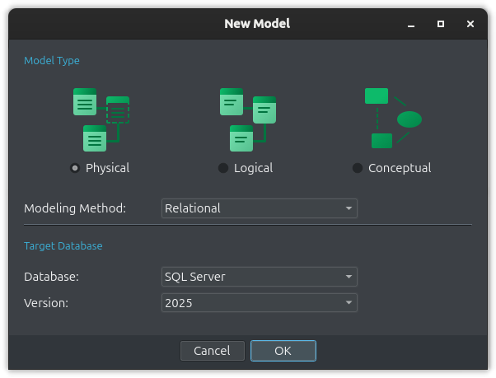
Добавляю первую сущность – Товарные группы:
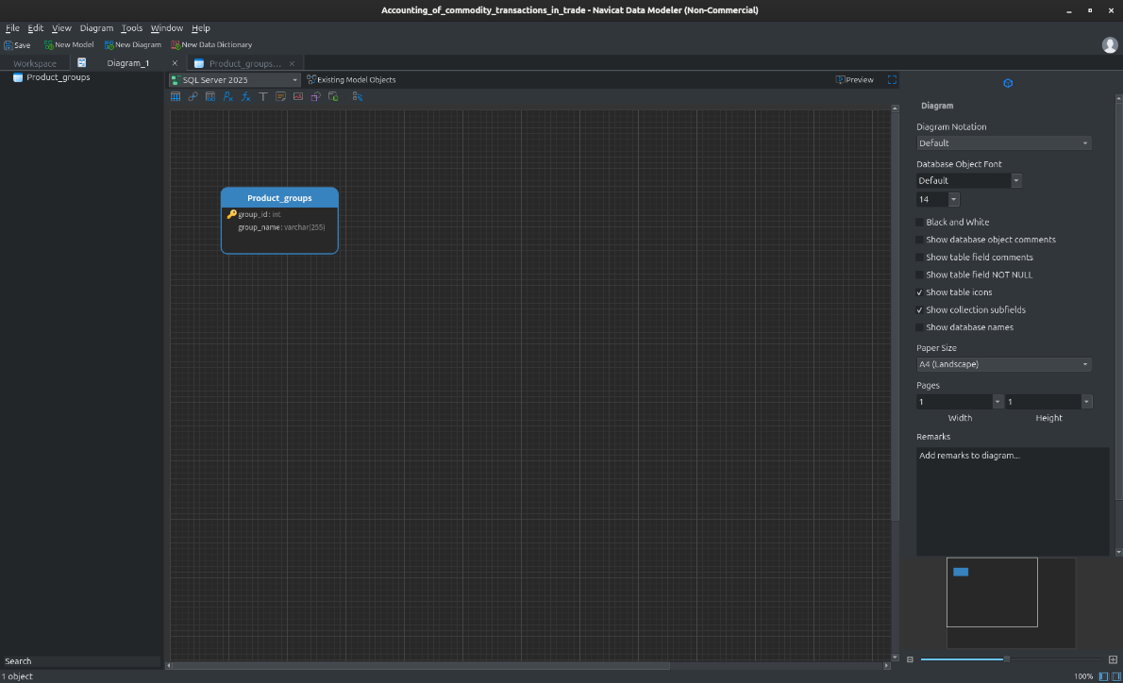
Далее вторая сущность – торговые точки (магазины):
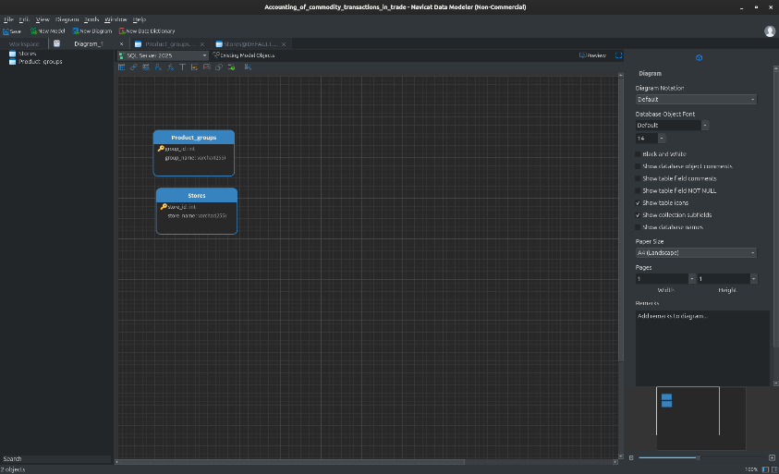
Следом третья – товары. Заодно добавляю внешний ключ для связи товарных групп и товаров – product_group_id_fk
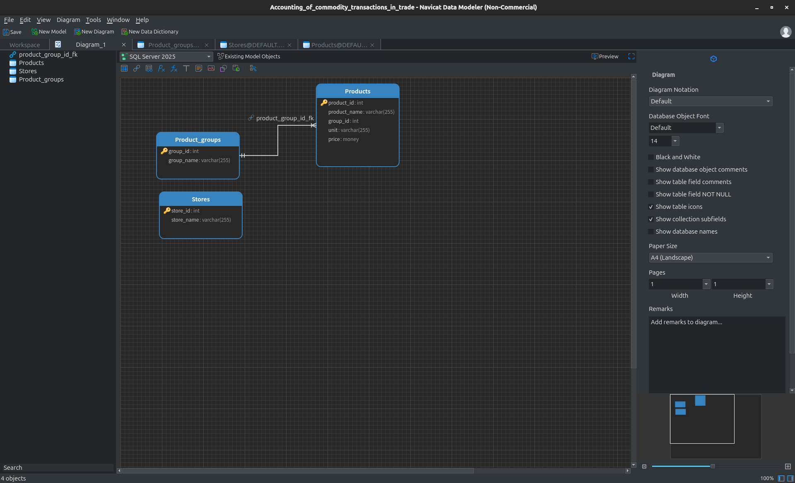
Далее сущность товарные накладные. Она будет хранить заголовок накладной с датой, идентификационным номером магазина и ссылкой на другую сущность, хранящую строки накладных. Заодно добавляю внешний ключ для связи с магазинами – receipt_store_id_fk:
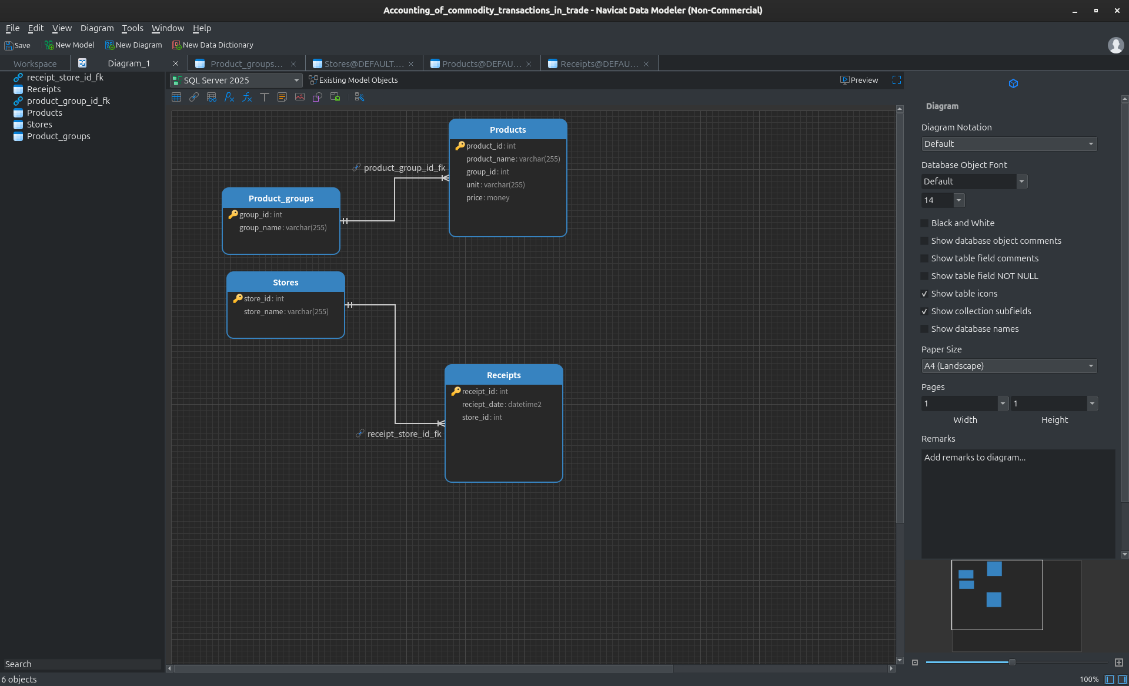
Добавляем описанную ранее сущность, которая будет хранить строки накладных. Связываем её двумя внешними ключами и с заголовками накладых, и с товарами:
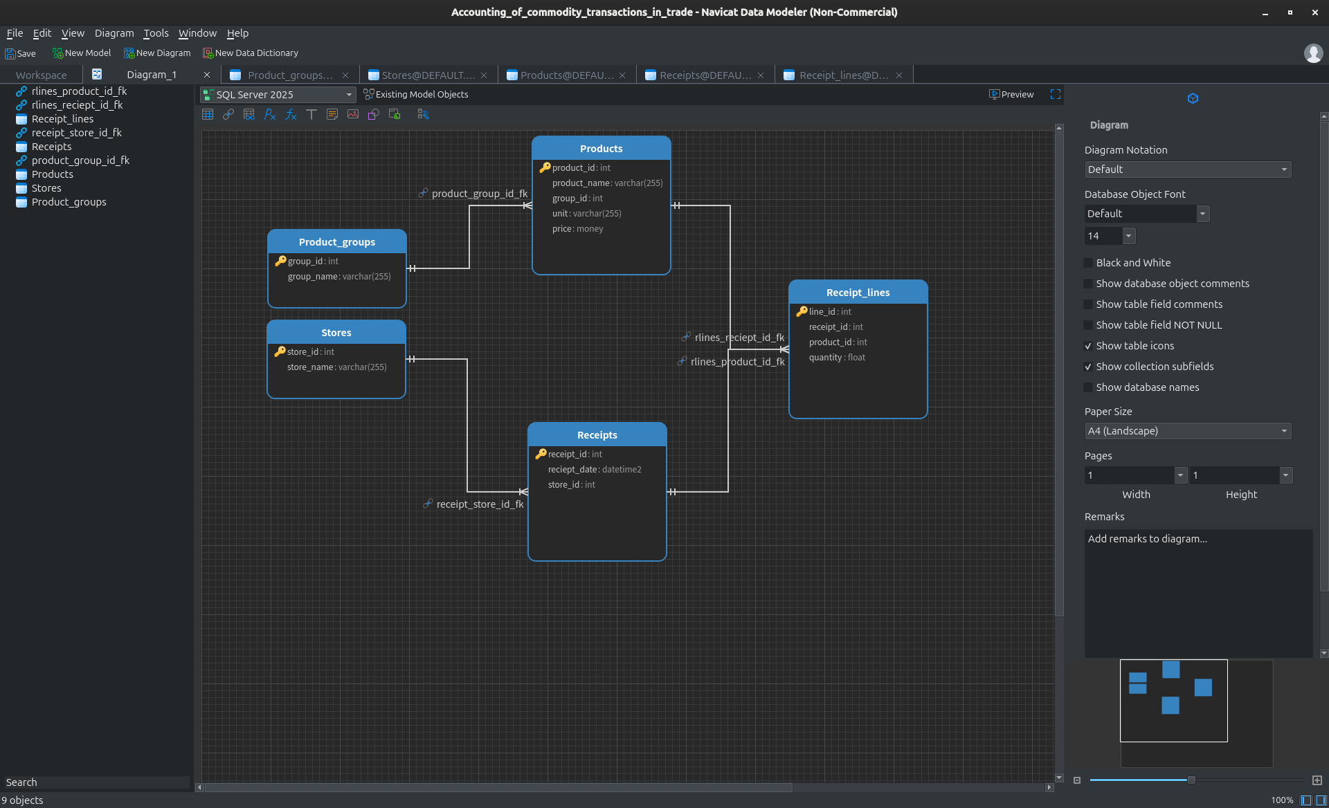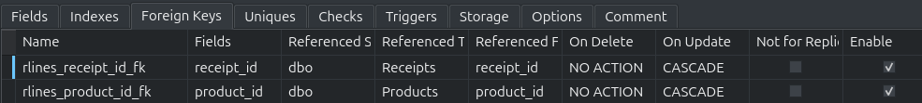
Следующая сущность – ведомость проданных товаров. По аналогии с товарными накладными разобьем эту сущность на две – заголовок и непосредственно записи. Добавим связь с магазинами:
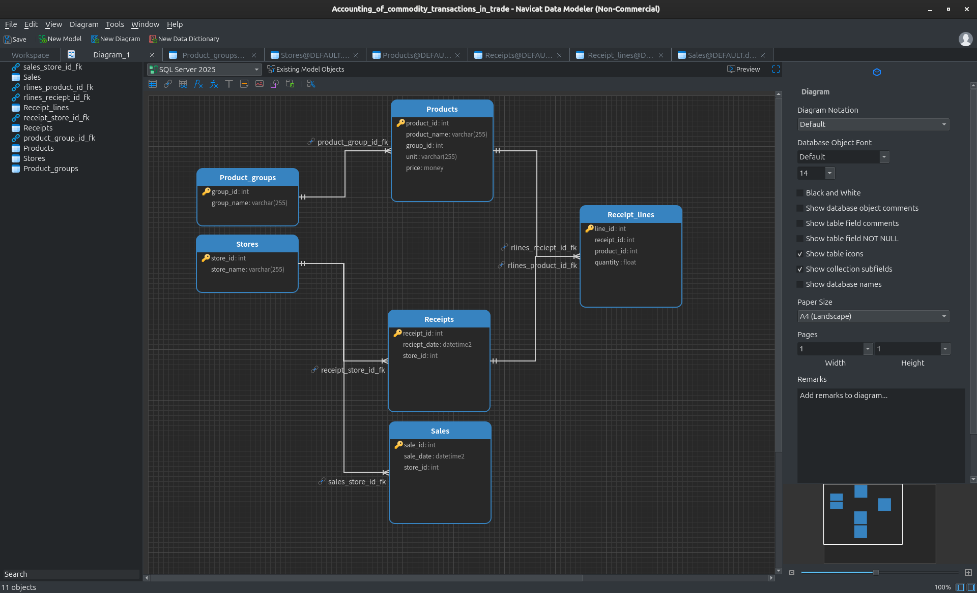
Финальная сущность – строки ведомости проданных товаров. Сразу добавляем недостающие связи с заголовками ведомостей и товарами:
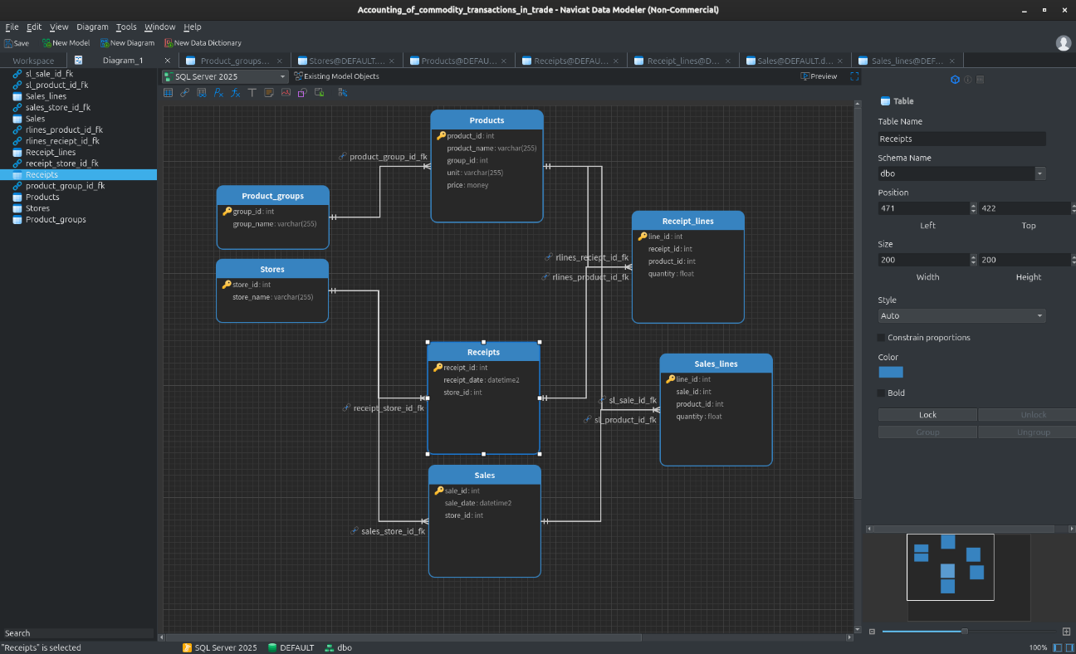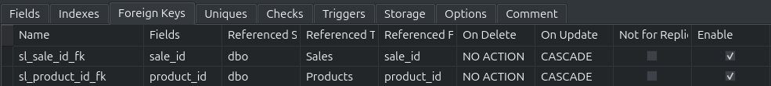
Все сущности были успешно добавлены. Дальше добавлю ограничения на числовые поля:
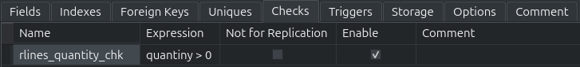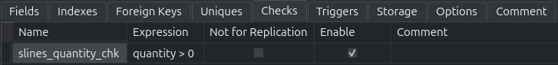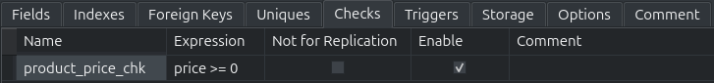
Далее – автоматический инкремент для идентификационных полей:
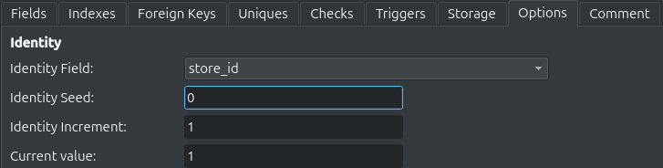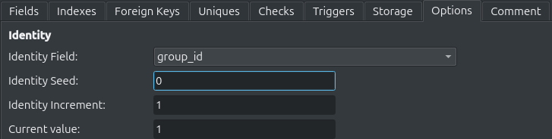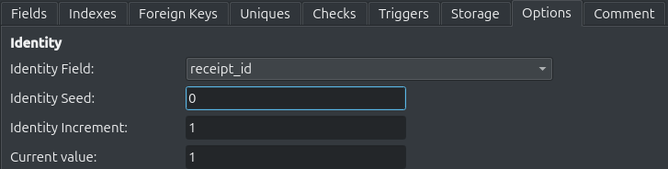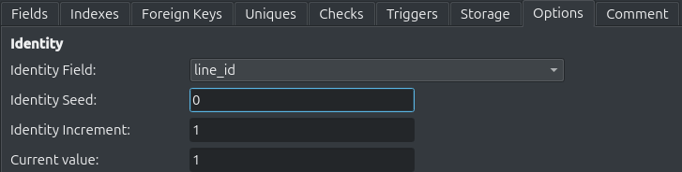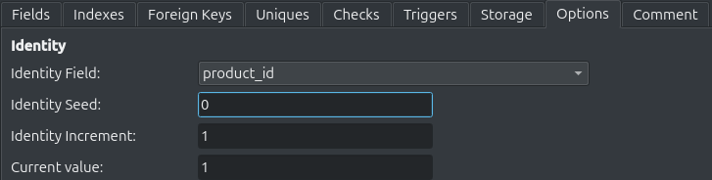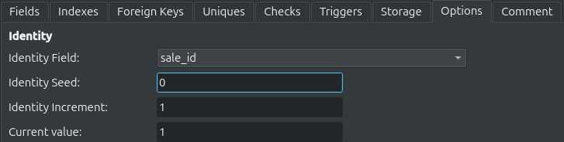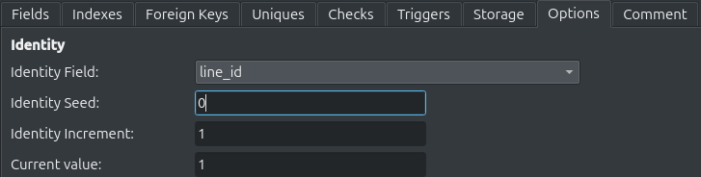
Также добавлю значения по умолчанию для дат ведомостей продаж и товарных накладных:
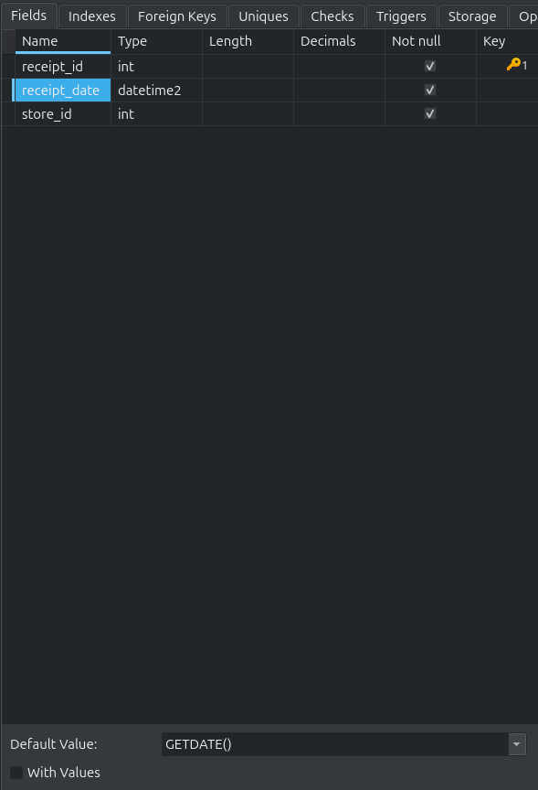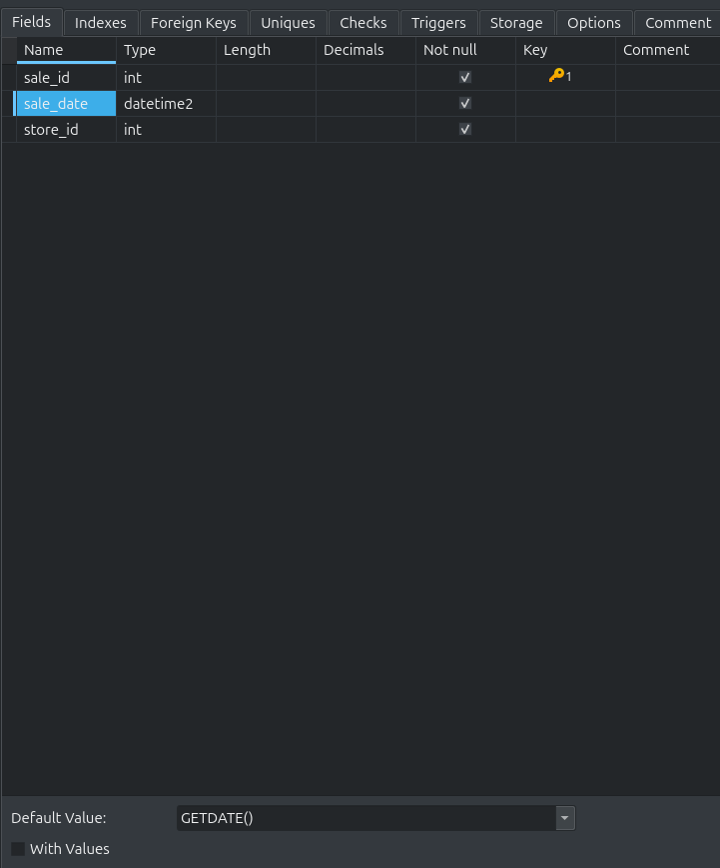
Схема готова. Следующим шагом экспортирую её в SQL файл средствами Navicat Data Modeler 4 для последующего создания реальной БД в SQL Server:
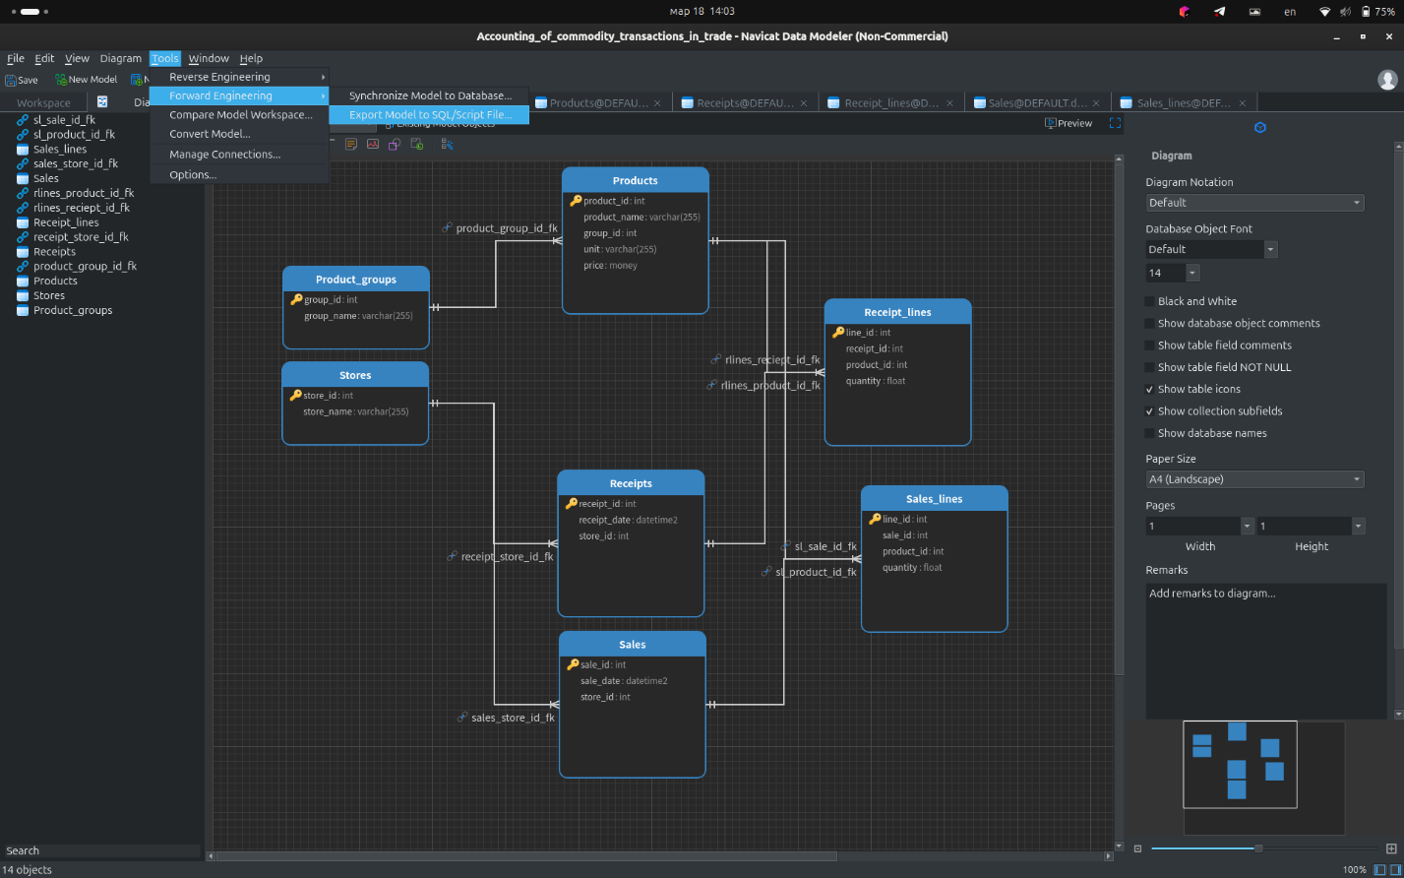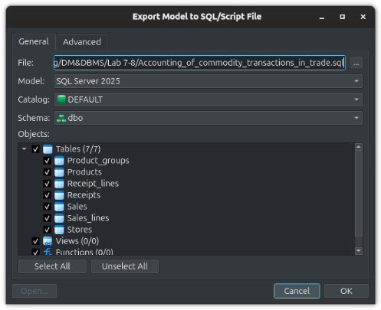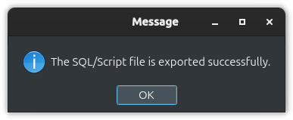
Получил такой .sql файл:
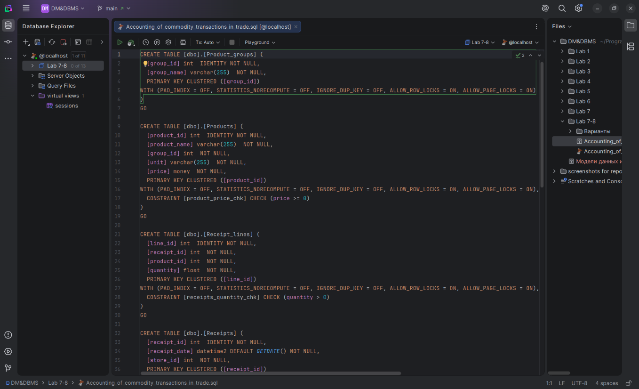
Запускаю этот скрипт:
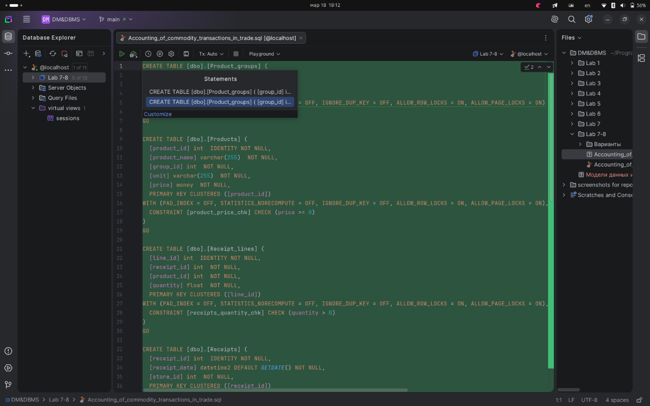
База успешно создана:
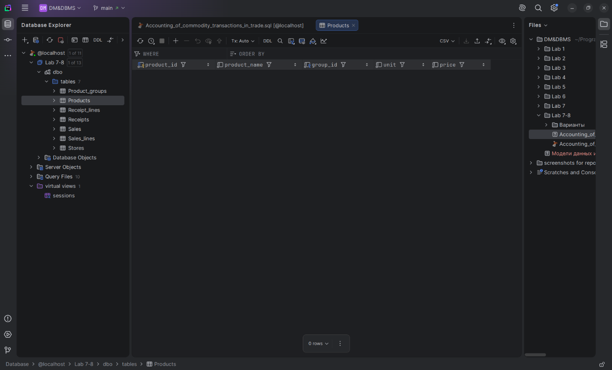
С помощью нейронной сети Gemini я создал скрипт для заполнения базы данными для последующего выполнения запросов в рамках лабораторной работы №8:
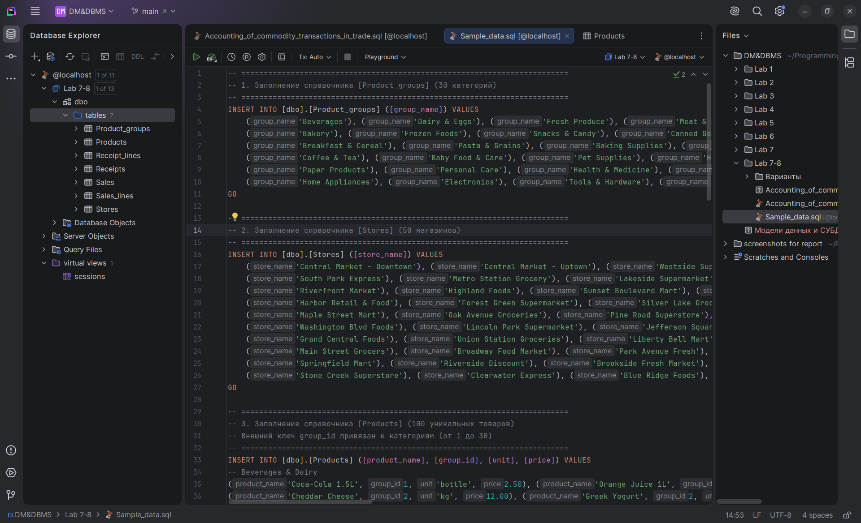
После запуска скрипта в базе появились желаемые записи:
